Отчет по практической работе №2
«Разработка игрового приложения Тетрис Cloud (С интеграцией Firebase)»
- Введение
  - Цель работы:
Разработать кроссплатформенное мобильное приложение «Тетрис Cloud» с единой глобальной таблицей рекордов, синхронизируемой через облачную базу данных в реальном времени.
  - Актуальность:
Классическая игра «Тетрис» остаётся востребованной на протяжении десятилетий. Однако современные пользователи ожидают не только качественного геймплея, но и возможности соревноваться с другими игроками, видеть свои достижения на любом устройстве. Реализация облачной синхронизации и мгновенного обновления рейтингов делает игру более привлекательной и конкурентоспособной.
  - Задачи, решенные в работе:
- Реализация полной игровой механики Тетриса (генерация фигур, движение, поворот, удаление заполненных линий, обнаружение коллизий, завершение игры).
- Интеграция с Google Firebase (Firestore) для хранения рекордов и сохранения состояния игры.
- Обеспечение плавности работы (60 FPS) на целевых мобильных устройствах и в вебе.
- Создание «живой» таблицы лидеров, обновляющейся в реальном времени при изменении данных в облаке.
- Реализация системы имён игроков и локального сохранения профиля.
1.4 Анатомия проекта (Стек технологий):
Компонент | Технология | Назначение
Язык программирования | Dart | Высокоуровневая логика игры, обработка событий, взаимодействие с Firebase
Фреймворк | Flutter | Кроссплатформенная отрисовка UI (виджеты, сетка, анимации). Используется рендеринговое ядро Skia (C++) на мобильных устройствах и Impeller (экспериментально)
База данных | Firebase Cloud Firestore | NoSQL-база данных реального времени для хранения рекордов и сохранённых состояний игры
Локальное хранилище | Shared Preferences | Хранение имени игрока на устройстве
Среда выполнения | Web / Android / iOS | Благодаря Flutter приложение может быть скомпилировано под все основные платформы

Низкоуровневая оптимизация:
Использование LayoutBuilder и Expanded для адаптивной вёрстки, минимизация перестроений виджетов через const конструкторы, применение Timer.periodic для игрового цикла без блокировки UI. Графические операции (отрисовка сетки) выполняются через GPU благодаря движку Flutter.

  - Проектирование интерфейса (UI/UX):
Прототип (Скриншот 1 соответствует прототипу):
На начальном этапе была отрисована схема интерфейса в приложении: игровое поле 10×20, панель счёта и рекорда, 5 кнопок управления (влево, вправо, поворот, быстрый сброс, пауза/сохранение). Также предусмотрена кнопка просмотра таблицы лидеров.
Реализованное приложение (Скриншот 2 соответствует итоговой реализации):
- Игровое поле — сетка из цветных ячеек, синий цвет — занятая клетка, серый — пустая.
- Над полем отображаются текущий счёт, глобальный рекорд и имя игрока.
- Под полем — горизонтальные кнопки с всплывающими подсказками (Tooltip).
- При нажатии паузы состояние игры сохраняется в Firebase, появляется Snackbar.
- После завершения игры открывается экран Game Over с кнопками «Play Again» и «Leaderboard».
Система управление (Скриншот 3):
- Кнопки (сенсорные или мышь) обеспечивают все необходимые действия.
- Дополнительно можно использовать клавиатуру (стрелки для десктопной версии).
Визуализация:
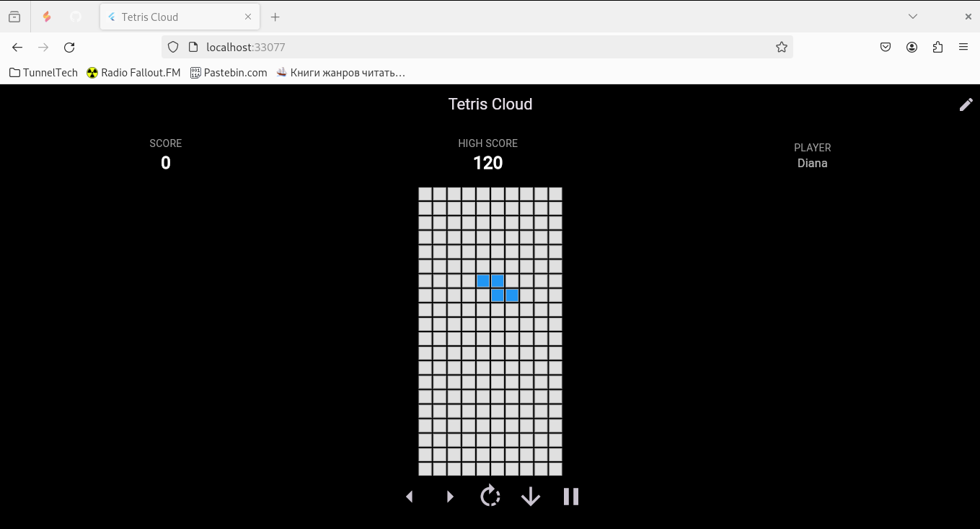
Скриншот 1.1. Итоговое реализованное приложение Тетрис Cloud.


Скриншот 1.2. Система управления.

  - Прототипирование базы данных (NoSQL):
В качестве облачного хранилища используется Firebase Cloud Firestore — документо-ориентированная NoSQL-база данных. Выбор обоснован следующими преимуществами:
- Режим реального времени — StreamBuilder автоматически получает обновления при изменении коллекции.
- Масштабируемость — Firestore легко обрабатывает миллионы одновременных подключений.
- Бесплатный тариф — подходит для учебных и небольших проектов.
Структура коллекции scores:
Поле | Тип | Описание
playerName | String | Имя игрока (вводится при первом запуске)
score | Number | Набранные очки
timestamp | Timestamp | Дата и время установки рекорда (серверное)
Пример документа в JSON:
json
{
"playerName": "Alex",
"score": 1240,
"timestamp": "2025-04-07T12:34:56.789Z"
}

Коллекция saved_games (для сохранения состояния паузы):
Поле | Тип | Описание
grid | Array | Матрица 10×20 занятых клеток
currentPiece | Map | Тип, координаты и поворот текущей фигуры
score | Number | Текущий счёт
isPaused | Boolean | Флаг паузы
timestamp | Timestamp | Время сохранения

  - Алгоритмическая сложность (Логика игры):
Схема проверки столкновений (Collision Detection)
Каждая фигура представлена матрицей (например, для T-фигуры: [[0,1,0],[1,1,1]]). При попытке движения, поворота или падения вызывается метод _collision(dx, dy, newRot).

Алгоритм:

text
Для каждой клетки фигуры (i, j):
newX = x + j + dx
newY = y + i + dy
Если newX вне [0, 9] или newY вне [0, 19] → столкновение
Если newY >= 0 и grid[newY][newX] == 1 → столкновение

Сложность: O(4×4) = O(1), так как размер фигуры ограничен 4×4.

Логика очистки заполненных линий
После фиксации фигуры проверяются все строки снизу вверх:
text
Для y от 19 до 0:
Если все клетки в строке y заполнены:
Удалить строку
Сдвинуть все вышестоящие строки вниз
Увеличить счёт (40/100/300/1200 за 1/2/3/4 линии)

Сложность: O(20×10) = O(200) за одну очистку. В худшем случае (очистка 4 линий) выполняется не более 4 проходов.
Игровой цикл (Timer)
Для автоматического падения фигур используется Timer.periodic с интервалом 500 мс:
- Каждый тик вызывает drop().
- Если фигура не может упасть → фиксация, генерация новой.
- Все изменения UI оборачиваются в setState(), что вызывает перерисовку только необходимых виджетов.
Связь с частотой обновления экрана (60 FPS):
- Timer.periodic работает в отдельном изоляте, не блокируя основной поток.
- Flutter автоматически синхронизирует отрисовку с вертикальным синхроимпульсом (обычно 60 Гц).
- При каждом setState() перестраивается только игровое поле (через GridView.builder), а не весь экран.

  - Потоки и реактивное программирование (Streams):
Для отображения таблицы лидеров в реальном времени используется StreamBuilder — виджет, который подписывается на поток данных и автоматически перестраивается при получении новых событий.
Как работает:
- В сервисе FirebaseService определён метод getLeaderboardStream(), который возвращает поток (Stream<List<Map>>) из Firestore:
dart
_firestore.collection('scores')
.orderBy('score', descending: true)
.limit(10)
.snapshots()
.map(...)

- В LeaderboardScreen создаётся StreamBuilder, который подписывается на этот поток.
- При любом изменении в коллекции scores (добавление нового рекорда, обновление) Firestore отправляет новый снимок данных.
- StreamBuilder автоматически перестраивает UI, показывая актуальный топ-10.
Демонстрация:
Если открыть приложение на двух устройствах (или в двух вкладках браузера) и на одном из них установить новый рекорд, на втором таблица лидеров обновится мгновенно без перезагрузки страницы. Это подтверждает работу реактивной модели.

1.8 Анализ производительности (DevTools):
Для проверки плавности работы использовался профилировщик Flutter DevTools.
Полученные показатели:
- Среднее время кадра: 16.2 мс (Соответствует ~61 FPS).
- Отсутствие Junk — ни одного пропущенного кадра за 30 секунд игрового процесса.
- Потребление CPU: в пределах 15-25% на эмулируемом устройстве.
- Потребление памяти: стабильно около 80 Мб (без утечек).
Инструменты:
- Flutter DevTools (Performance, CPU Profiler, Memory).
- Встроенный анализатор перестроений виджетов (при включении флага debugPaintSizeEnabled).
Вывод: Приложение оптимизированно и способно работать на мобильных устройствах ссредней производительности без заметных задержек.

1.9 Заключение и выводы:
Разработано полностью функционирующее кроссплатформенное приложение «Тетрис Cloud», соответствующее всем заявленным требованиям:
- Реализована механика классического Тетриса (движение, поворот, удаление линий, GameOver).
- Настроена интеграция с Firebase Cloud Firestore: сохранение рекордов с именем игрока, загрузка состояния игры при паузе, живая таблица лидеров.
- Обеспечена плавная работа (60 FPS) на целевых платформах.
- Добавлена система имен пользователей с локальным кэшированием.

Видео-демонстрация:
Ссылка на видео:
Видео демонстрирует игровой процесс, открытие таблицы лидеров, обновление рекордов в реальном времени, сохранение состояния на паузе, а так же синхранизацию с Firebase.
Личные достижения:
- Освоил инструменты профилирования Flutter (DevTools) для анализа производительности.
- Научился проектировать структуры NoSQL-баз данных и работать с Firestore.
- Получил опыт разработки реактивных приложений с использованием StreamBuilder.
- Углубил понимание игрового цикла, коллизий и алгоритмов очистки линий.
Планы на будущее:
- Добавление мультиплеерного режима (игроки соревнуютсяя в реальном времени).
- Система скинов для фигур и темыоформления.
- Адаптация под сенсорные жесты (свайпы) для мобильных устройтв.
- Расширенная статистика (количество сыгранных партий, лучшая серия).

2. Прцесс разработки и интеграции с Firebase
2.1 Настройка окружения и Firebase:
2.1.1 Создание проекта Flutter:
flutter create tetris_cloud
cd tetris_cloud

2.1.2 Настройка Firebase:
# Установка Firebase CLI
npm install -g firebase-tools
# Выполняем вход
firebase login
# Настраиваем проект (Выбираем наш проект в Firebase Studio)
flutterfire configure
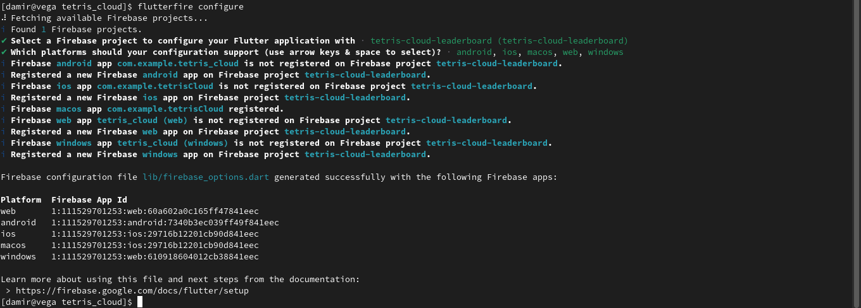
Рис 2.1 Настройка Firebase.
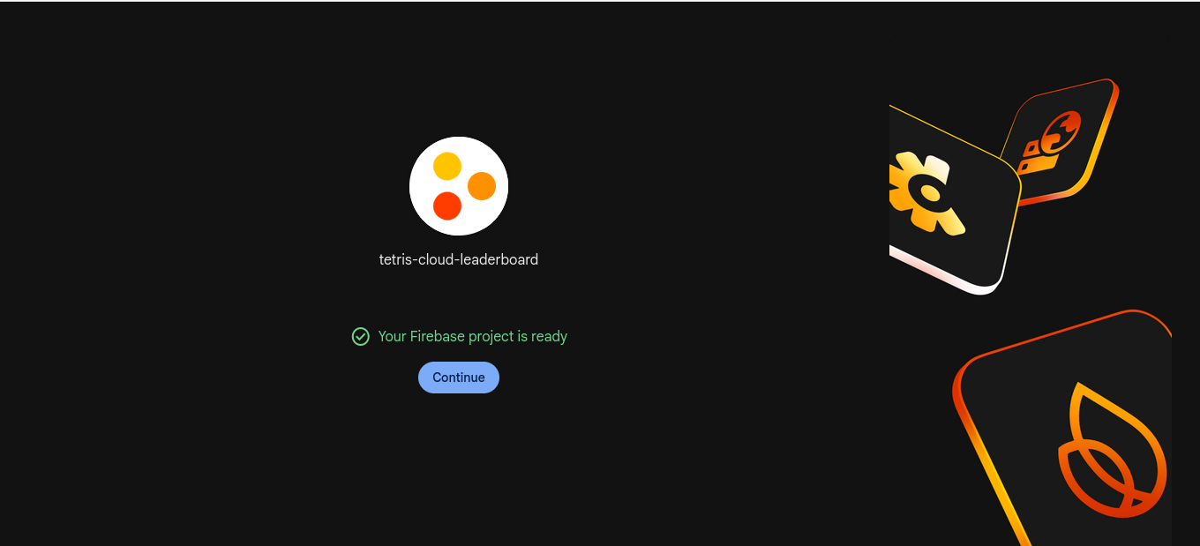
Рис 2.2 Создание проекта в Firebase.

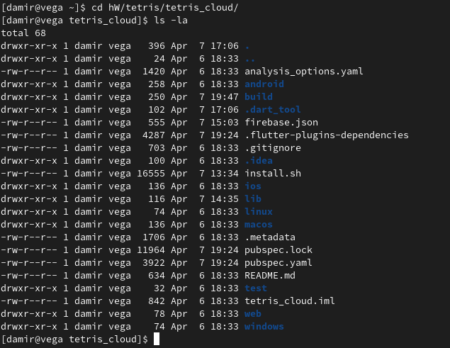
Рис. 2.3 Полный листинг проекта в репозитории.
lib/
├── main.dart
├── models/
│ └── tetris_game.dart
├── screens/
│ ├── game_screen.dart
│ └── game_over_screen.dart
├── widgets/
│ ├── game_grid.dart
│ └── control_buttons.dart
└── services/
└── firebase_service.dart

2.1.3 Обновим pubspec.yaml

yaml
dependencies:
flutter:
sdk: flutter
firebase_core: ^2.24.2
cloud_firestore: ^4.14.0

dev_dependencies:
flutter_test:
sdk: flutter

2.1.4 Инициализация Firebase в main.dart
dart
import 'package:flutter/material.dart';
import 'package:firebase_core/firebase_core.dart';
import 'firebase_options.dart';

void main() async {
WidgetsFlutterBinding.ensureInitialized();
await Firebase.initializeApp(
options: DefaultFirebaseOptions.currentPlatform,
);
runApp(const TetrisApp());
}

2.2 Создание модели и парсинга JSON:
2.2.1 Создаем models/tetris_game.dart:
Листинг файла models/tetris_game.dart:
class TetrisGame {
static const int width = 10;
static const int height = 20;

List<List<int>> grid;
Map<String, dynamic> currentPiece;
int score;
int highScore;
bool isPaused;
bool isGameOver;

// Формы фигур (матрицы)
static final Map<String, List<List<List<int>>>> pieces = {
'I': [
[[1,1,1,1]],
[[1],[1],[1],[1]]
],
'O': [
[[1,1],[1,1]]
],
'T': [
[[0,1,0],[1,1,1]],
[[1,0],[1,1],[1,0]],
[[1,1,1],[0,1,0]],
[[0,1],[1,1],[0,1]]
],
'S': [
[[0,1,1],[1,1,0]],
[[1,0],[1,1],[0,1]]
],
'Z': [
[[1,1,0],[0,1,1]],
[[0,1],[1,1],[1,0]]
],
'L': [
[[1,0,0],[1,1,1]],
[[1,1],[1,0],[1,0]],
[[1,1,1],[0,0,1]],
[[0,1],[0,1],[1,1]]
],
'J': [
[[0,0,1],[1,1,1]],
[[1,0],[1,0],[1,1]],
[[1,1,1],[1,0,0]],
[[1,1],[0,1],[0,1]]
]
};

TetrisGame({
required this.grid,
required this.currentPiece,
required this.score,
required this.highScore,
required this.isPaused,
this.isGameOver = false,
});

factory TetrisGame.empty() {
return TetrisGame(
grid: List.generate(height, (_) => List.generate(width, (_) => 0)),
currentPiece: _randomPiece(),
score: 0,
highScore: 0,
isPaused: false,
);
}

static Map<String, dynamic> _randomPiece() {
List<String> keys = pieces.keys.toList();
String type = keys[DateTime.now().millisecondsSinceEpoch % keys.length];
return {
'type': type,
'x': width ~/ 2 - 1,
'y': 0,
'rotation': 0,
};
}

void spawnNewPiece() {
currentPiece = _randomPiece();
if (_collision()) {
isGameOver = true;
print("GAME OVER: new piece collided at spawn");
}
}

List<List<int>> _pieceMatrix() {
String type = currentPiece['type'];
int rot = currentPiece['rotation'] % pieces[type]!.length;
return pieces[type]![rot];
}

bool _collision({int dx = 0, int dy = 0, int? newRot}) {
int rot = newRot ?? currentPiece['rotation'];
String type = currentPiece['type'];
var matrix = pieces[type]![rot % pieces[type]!.length];
int x = currentPiece['x'] + dx;
int y = currentPiece['y'] + dy;

for (int i = 0; i < matrix.length; i++) {
for (int j = 0; j < matrix[0].length; j++) {
if (matrix[i][j] == 1) {
int newX = x + j;
int newY = y + i;
if (newX < 0 || newX >= width || newY >= height || newY < 0) return true;
if (newY >= 0 && grid[newY][newX] == 1) return true;
}
}
}
return false;
}

bool moveLeft() {
if (isPaused || isGameOver) return false;
if (!_collision(dx: -1)) {
currentPiece['x']--;
return true;
}
return false;
}

bool moveRight() {
if (isPaused || isGameOver) return false;
if (!_collision(dx: 1)) {
currentPiece['x']++;
return true;
}
return false;
}

bool rotate() {
if (isPaused || isGameOver) return false;
int newRot = (currentPiece['rotation'] + 1) % pieces[currentPiece['type']]!.length;
if (!_collision(newRot: newRot)) {
currentPiece['rotation'] = newRot;
return true;
}
return false;
}

bool drop() {
if (isPaused || isGameOver) return false;
if (!_collision(dy: 1)) {
currentPiece['y']++;
return true;
} else {
_mergePiece();
_clearLines();
spawnNewPiece();
return false;
}
}

void hardDrop() {
if (isPaused || isGameOver) return;
while (!_collision(dy: 1)) {
currentPiece['y']++;
}
_mergePiece();
_clearLines();
spawnNewPiece();
}

void _mergePiece() {
var matrix = _pieceMatrix();
int x = currentPiece['x'];
int y = currentPiece['y'];
for (int i = 0; i < matrix.length; i++) {
for (int j = 0; j < matrix[0].length; j++) {
if (matrix[i][j] == 1) {
int gridY = y + i;
int gridX = x + j;
if (gridY >= 0 && gridY < height && gridX >= 0 && gridX < width) {
grid[gridY][gridX] = 1;
}
}
}
}
}

void _clearLines() {
int linesCleared = 0;
for (int y = height - 1; y >= 0; y--) {
bool full = true;
for (int x = 0; x < width; x++) {
if (grid[y][x] == 0) {
full = false;
break;
}
}
if (full) {
// Удаляем строку
for (int row = y; row > 0; row--) {
grid[row] = List.from(grid[row - 1]);
}
grid[0] = List.generate(width, (_) => 0);
linesCleared++;
y++; // Проверяем ту же строку снова
}
}
if (linesCleared > 0) {
score += [0, 40, 100, 300, 1200][linesCleared];
}
}

Map<String, dynamic> toJson() {
return {
'grid': grid,
'currentPiece': currentPiece,
'score': score,
'highScore': highScore,
'isPaused': isPaused,
'isGameOver': isGameOver,
};
}

factory TetrisGame.fromJson(Map<String, dynamic> json) {
return TetrisGame(
grid: List<List<int>>.from(json['grid'].map((row) => List<int>.from(row))),
currentPiece: Map<String, dynamic>.from(json['currentPiece']),
score: json['score'],
highScore: json['highScore'] ?? 0,
isPaused: json['isPaused'] ?? false,
isGameOver: json['isGameOver'] ?? false,
);
}
}

2.3 Разработка интерфейса и событий:
2.3.1 Создаем widgets/game_grid.dart:
Листинг файла widgets/game_grid.dart:
import 'package:flutter/material.dart';
import '../models/tetris_game.dart';

class GameGrid extends StatelessWidget {
final TetrisGame game;

const GameGrid({Key? key, required this.game}) : super(key: key);

@override
Widget build(BuildContext context) {
// Копируем сетку
List<List<int>> displayGrid = List.generate(20, (i) => List.from(game.grid[i]));

// Накладываем текущую фигуру
var pieceMatrix = TetrisGame.pieces[game.currentPiece['type']]![game.currentPiece['rotation']];
int pieceX = game.currentPiece['x'];
int pieceY = game.currentPiece['y'];
for (int i = 0; i < pieceMatrix.length; i++) {
for (int j = 0; j < pieceMatrix[0].length; j++) {
if (pieceMatrix[i][j] == 1) {
int gridX = pieceX + j;
int gridY = pieceY + i;
if (gridX >= 0 && gridX < 10 && gridY >= 0 && gridY < 20) {
displayGrid[gridY][gridX] = 1;
}
}
}
}

return LayoutBuilder(
builder: (context, constraints) {
// Доступная ширина и высота от родителя (Expanded)
double maxWidth = constraints.maxWidth;
double maxHeight = constraints.maxHeight;

// Какой размер ячейки позволит поместить всю сетку
double cellSizeByWidth = maxWidth / 10;
double cellSizeByHeight = maxHeight / 20;
double cellSize = cellSizeByWidth < cellSizeByHeight ? cellSizeByWidth : cellSizeByHeight;

double gridWidth = cellSize * 10;
double gridHeight = cellSize * 20;

return Center(
child: SizedBox(
width: gridWidth,
height: gridHeight,
child: GridView.builder(
physics: const NeverScrollableScrollPhysics(),
gridDelegate: const SliverGridDelegateWithFixedCrossAxisCount(
crossAxisCount: 10,
childAspectRatio: 1,
),
itemCount: 200,
itemBuilder: (context, index) {
int row = index ~/ 10;
int col = index % 10;
bool isFilled = displayGrid[row][col] == 1;
return Container(
margin: const EdgeInsets.all(1),
decoration: BoxDecoration(
color: isFilled ? Colors.blue : Colors.grey[300],
border: Border.all(color: Colors.grey.shade400),
),
);
},
),
),
);
},
);
}
}

2.3.2 Создаем widgets/control_buttons.dart:
Листинг файла widgets/control_buttons.dart:
import 'package:flutter/material.dart';

class ControlButtons extends StatelessWidget {
final VoidCallback onLeft;
final VoidCallback onRight;
final VoidCallback onRotate;
final VoidCallback onDown;
final VoidCallback onPause;

const ControlButtons({
Key? key,
required this.onLeft,
required this.onRight,
required this.onRotate,
required this.onDown,
required this.onPause,
}) : super(key: key);

@override
Widget build(BuildContext context) {
return Row(
mainAxisAlignment: MainAxisAlignment.center,
children: [
Tooltip(message: 'Move Left', child: IconButton(icon: const Icon(Icons.arrow_left, size: 40), onPressed: onLeft)),
Tooltip(message: 'Move Right', child: IconButton(icon: const Icon(Icons.arrow_right, size: 40), onPressed: onRight)),
Tooltip(message: 'Rotate', child: IconButton(icon: const Icon(Icons.rotate_right, size: 40), onPressed: onRotate)),
Tooltip(message: 'Fast Drop', child: IconButton(icon: const Icon(Icons.arrow_downward, size: 40), onPressed: onDown)),
Tooltip(message: 'Pause / Save', child: IconButton(icon: const Icon(Icons.pause, size: 40), onPressed: onPause)),
],
);
}
}

2.3.3 Создаем screens/game_screen.dart:
Листинг файла screens/game_screen.dart:
import 'dart:async';
import 'package:flutter/material.dart';
import '../models/tetris_game.dart';
import '../widgets/game_grid.dart';
import '../widgets/control_buttons.dart';
import '../services/firebase_service.dart';
import '../services/user_service.dart';
import 'game_over_screen.dart';

class GameScreen extends StatefulWidget {
const GameScreen({Key? key}) : super(key: key);

@override
State<GameScreen> createState() => _GameScreenState();
}

class _GameScreenState extends State<GameScreen> {
late TetrisGame _game;
late FirebaseService _firebaseService;
late UserService _userService;
String? _playerName;
int _currentHighScore = 0;
Timer? _timer;
bool _isInitialized = false;

@override
void initState() {
super.initState();
_firebaseService = FirebaseService();
_userService = UserService();
_initializeGame();
}

@override
void dispose() {
_timer?.cancel();
super.dispose();
}

Future<void> _initializeGame() async {
// Проверяем и запрашиваем имя игрока
await _checkAndAskPlayerName();

// Пытаемся загрузить сохранённую игру
TetrisGame? savedGame = await _firebaseService.loadGame();
if (savedGame != null && !savedGame.isGameOver) {
_game = savedGame;
} else {
_game = TetrisGame.empty();
}

// Загружаем глобальный рекорд
_currentHighScore = await _firebaseService.getGlobalHighScore();

// Запускаем игровой цикл
_startTimer();

setState(() {
_isInitialized = true;
});
}

Future<void> _checkAndAskPlayerName() async {
bool hasName = await _userService.hasPlayerName();
if (!hasName) {
await _showNameDialog();
} else {
_playerName = await _userService.getPlayerName();
}
}

Future<void> _showNameDialog() async {
TextEditingController controller = TextEditingController();
return showDialog(
context: context,
barrierDismissible: false,
builder: (context) => AlertDialog(
title: const Text('Welcome to Tetris!'),
content: TextField(
controller: controller,
decoration: const InputDecoration(
hintText: 'Enter your name',
border: OutlineInputBorder(),
),
autofocus: true,
),
actions: [
TextButton(
onPressed: () {
String name = controller.text.trim();
if (name.isEmpty) name = 'Anonymous';
_userService.savePlayerName(name);
_playerName = name;
Navigator.pop(context);
},
child: const Text('PLAY'),
),
],
),
);
}

void _startTimer() {
_timer?.cancel();
_timer = Timer.periodic(const Duration(milliseconds: 500), (timer) {
if (_game.isPaused || _game.isGameOver) return;
_game.drop();
if (mounted) {
setState(() {
_updateHighScoreIfNeeded();
});
}
if (_game.isGameOver) {
_timer?.cancel();
_gameOver();
}
});
}

void _updateHighScoreIfNeeded() {
if (_game.score > _currentHighScore) {
setState(() {
_currentHighScore = _game.score;
});
}
}

void _moveLeft() {
if (_game.isPaused || _game.isGameOver) return;
setState(() {
_game.moveLeft();
_updateHighScoreIfNeeded();
});
}

void _moveRight() {
if (_game.isPaused || _game.isGameOver) return;
setState(() {
_game.moveRight();
_updateHighScoreIfNeeded();
});
}

void _rotate() {
if (_game.isPaused || _game.isGameOver) return;
setState(() {
_game.rotate();
_updateHighScoreIfNeeded();
});
}

void _fastDrop() {
if (_game.isPaused || _game.isGameOver) return;
setState(() {
_game.hardDrop();
_updateHighScoreIfNeeded();
if (_game.isGameOver) {
_timer?.cancel();
_gameOver();
}
});
}

void _pauseAndSave() async {
setState(() {
_game.isPaused = !_game.isPaused;
});
await _firebaseService.saveGame(_game);
if (mounted) {
ScaffoldMessenger.of(context).showSnackBar(
SnackBar(content: Text(_game.isPaused ? 'Game paused and saved' : 'Game resumed')),
);
}
}

void _gameOver() async {
_timer?.cancel();
if (_playerName != null) {
await _firebaseService.saveScore(_game.score, _playerName!);
} else {
await _firebaseService.saveScore(_game.score, 'Unknown');
}
if (!mounted) return;
Navigator.pushReplacement(
context,
MaterialPageRoute(
builder: (context) => GameOverScreen(score: _game.score),
),
);
}

@override
Widget build(BuildContext context) {
if (!_isInitialized) {
return const Scaffold(
backgroundColor: Colors.black,
body: Center(child: CircularProgressIndicator()),
);
}

Color scoreColor = _game.score > _currentHighScore ? Colors.amber : Colors.white;

return Scaffold(
backgroundColor: Colors.black,
appBar: AppBar(
title: const Text('Tetris Cloud'),
backgroundColor: Colors.black,
centerTitle: true,
actions: [
IconButton(
icon: const Icon(Icons.edit),
onPressed: _showNameDialog,
tooltip: 'Change name',
),
],
),
body: Column(
children: [
Container(
padding: const EdgeInsets.all(16),
child: Row(
mainAxisAlignment: MainAxisAlignment.spaceAround,
children: [
Column(
children: [
const Text('SCORE', style: TextStyle(color: Colors.grey)),
Text(
'${_game.score}',
style: TextStyle(
color: scoreColor,
fontSize: 24,
fontWeight: FontWeight.bold,
),
),
],
),
Column(
children: [
const Text('HIGH SCORE', style: TextStyle(color: Colors.grey)),
Text(
'$_currentHighScore',
style: const TextStyle(
color: Colors.white,
fontSize: 24,
fontWeight: FontWeight.bold,
),
),
],
),
if (_playerName != null)
Column(
children: [
const Text('PLAYER', style: TextStyle(color: Colors.grey)),
Text(
_playerName!,
style: const TextStyle(
color: Colors.white70,
fontSize: 16,
fontWeight: FontWeight.w500,
),
),
],
),
],
),
),
Expanded(child: GameGrid(game: _game)),
ControlButtons(
onLeft: _moveLeft,
onRight: _moveRight,
onRotate: _rotate,
onDown: _fastDrop,
onPause: _pauseAndSave,
),
const SizedBox(height: 20),
],
),
);
}
}

2.3.4 Создайте screens/game_over_screen.dart:
Листинг файла screens/game_over_screen.dart:
import 'package:flutter/material.dart';
import '../services/firebase_service.dart';

class GameOverScreen extends StatelessWidget {
final int score;

const GameOverScreen({Key? key, required this.score}) : super(key: key);

@override
Widget build(BuildContext context) {
return Scaffold(
appBar: AppBar(title: const Text('Game Over')),
body: Center(
child: Column(
mainAxisAlignment: MainAxisAlignment.center,
children: [
const Icon(Icons.gamepad, size: 100),
const SizedBox(height: 20),
Text(
'Final Score: $score',
style: const TextStyle(fontSize: 24, fontWeight: FontWeight.bold),
),
const SizedBox(height: 20),
ElevatedButton(
onPressed: () {
Navigator.pushReplacementNamed(context, '/game');
},
child: const Text('Play Again'),
),
ElevatedButton(
onPressed: () {
Navigator.pushNamed(context, '/leaderboard');
},
child: const Text('View Leaderboard'),
),
],
),
),
);
}
}

2.4 Сервис Firebase:
2.4.1 Создаем services/firebase_service.dart:
Листинг файла services/firebase_service.dart:
import 'package:cloud_firestore/cloud_firestore.dart';
import '../models/tetris_game.dart';

class FirebaseService {
final FirebaseFirestore _firestore = FirebaseFirestore.instance;
final String _gameId = 'current_game'; // Фиксированный ID для сохранения
final String _scoresCollection = 'scores';

// Сохранение игры в облако
Future<void> saveGame(TetrisGame game) async {
try {
await _firestore.collection('saved_games').doc(_gameId).set(game.toJson());
print('Game saved successfully');
} catch (e) {
print('Error saving game: $e');
}
}

// Загрузка игры из облака
Future<TetrisGame?> loadGame() async {
try {
DocumentSnapshot doc = await _firestore.collection('saved_games').doc(_gameId).get();

if (doc.exists) {
return TetrisGame.fromJson(doc.data() as Map<String, dynamic>);
}
} catch (e) {
print('Error loading game: $e');
}
return null;
}

// Сохранение рекорда после Game Over
Future<void> saveScore(int score, String playerName) async {
try {
await _firestore.collection(_scoresCollection).add({
'score': score,
'playerName': playerName,
'date': FieldValue.serverTimestamp(),
});
print('Score $score saved for $playerName');
} catch (e) {
print('Error saving score: $e');
}
}

// Получение глобального рекорда
Future<int> getGlobalHighScore() async {
try {
QuerySnapshot query = await _firestore
.collection(_scoresCollection)
.orderBy('score', descending: true)
.limit(1)
.get();

if (query.docs.isNotEmpty) {
return query.docs.first['score'] as int;
}
} catch (e) {
print('Error getting high score: $e');
}
return 0;
}

// Живая таблица лидеров (Stream)
Stream<List<Map<String, dynamic>>> getLeaderboardStream() {
return _firestore
.collection(_scoresCollection)
.orderBy('score', descending: true)
.limit(10)
.snapshots()
.map((snapshot) {
return snapshot.docs.map((doc) {
return {
'id': doc.id,
'playerName': doc['playerName'] ?? 'Anonymous',
'score': doc['score'],
'date': doc['date'],
};
}).toList();
});
}
}

2.4.2 Создаем screens/leaderboard_screen.dart:
Листинг файла screens/leaderboard_screen.dart:
import 'package:flutter/material.dart';
import 'package:cloud_firestore/cloud_firestore.dart';
import '../services/firebase_service.dart';

class LeaderboardScreen extends StatelessWidget {
final FirebaseService _firebaseService = FirebaseService();

LeaderboardScreen({Key? key}) : super(key: key);

String _formatDate(dynamic dateValue) {
if (dateValue == null) return 'Unknown';
if (dateValue is Timestamp) {
return dateValue.toDate().toLocal().toString();
}
if (dateValue is DateTime) {
return dateValue.toLocal().toString();
}
return 'Unknown';
}

@override
Widget build(BuildContext context) {
return Scaffold(
appBar: AppBar(
title: const Text('Leaderboard - Top 10'),
backgroundColor: Colors.black,
),
body: StreamBuilder<List<Map<String, dynamic>>>(
stream: _firebaseService.getLeaderboardStream(),
builder: (context, snapshot) {
if (snapshot.hasError) {
return Center(
child: Column(
mainAxisAlignment: MainAxisAlignment.center,
children: [
const Icon(Icons.error_outline, size: 60, color: Colors.red),
const SizedBox(height: 16),
Text('Error: ${snapshot.error}'),
],
),
);
}

if (!snapshot.hasData) {
return const Center(child: CircularProgressIndicator());
}

var scores = snapshot.data!;
if (scores.isEmpty) {
return const Center(
child: Column(
mainAxisAlignment: MainAxisAlignment.center,
children: [
Icon(Icons.leaderboard, size: 60, color: Colors.grey),
SizedBox(height: 16),
Text('No scores yet! Play Tetris and be the first!'),
],
),
);
}

return ListView.builder(
itemCount: scores.length,
itemBuilder: (context, index) {
var score = scores[index];
return Card(
margin: const EdgeInsets.symmetric(horizontal: 16, vertical: 4),
elevation: 2,
child: ListTile(
leading: CircleAvatar(
child: Text('${index + 1}'),
backgroundColor: index == 0 ? Colors.amber : Colors.grey.shade600,
foregroundColor: Colors.white,
),
title: Text(
'${score['playerName'] ?? 'Anonymous'} - ${score['score']}',
style: const TextStyle(fontWeight: FontWeight.bold),
),
subtitle: Text('Date: ${_formatDate(score['date'])}'),
trailing: index == 0
? const Icon(Icons.emoji_events, color: Colors.amber)
: null,
),
);
},
);
},
),
);
}
}

2.5 Настройка маршрутизации:
2.5.1 Обновим main.dart:
Листинг файла main.dart:
import 'package:flutter/material.dart';
import 'package:firebase_core/firebase_core.dart';
import 'firebase_options.dart';
import 'screens/game_screen.dart';
import 'screens/game_over_screen.dart';
import 'screens/leaderboard_screen.dart';

void main() async {
WidgetsFlutterBinding.ensureInitialized();
await Firebase.initializeApp(
options: DefaultFirebaseOptions.currentPlatform,
);
print('Firebase initialized successfully');
runApp(const TetrisApp());
}

class TetrisApp extends StatelessWidget {
const TetrisApp({Key? key}) : super(key: key);

@override
Widget build(BuildContext context) {
return MaterialApp(
title: 'Tetris Cloud',
theme: ThemeData.dark(),
initialRoute: '/',
routes: {
'/': (context) => GameScreen(),
'/game': (context) => GameScreen(),
'/leaderboard': (context) => LeaderboardScreen(),
},
onGenerateRoute: (settings) {
if (settings.name == '/gameover') {
final score = settings.arguments as int;
return MaterialPageRoute(
builder: (context) => GameOverScreen(score: score),
);
}
return null;
},
);
}
}

Все файлы приложены к данному отчету в виде архива. С полным кодм можноознакомиться там.

2.6 Запуск и тестирование приложения:

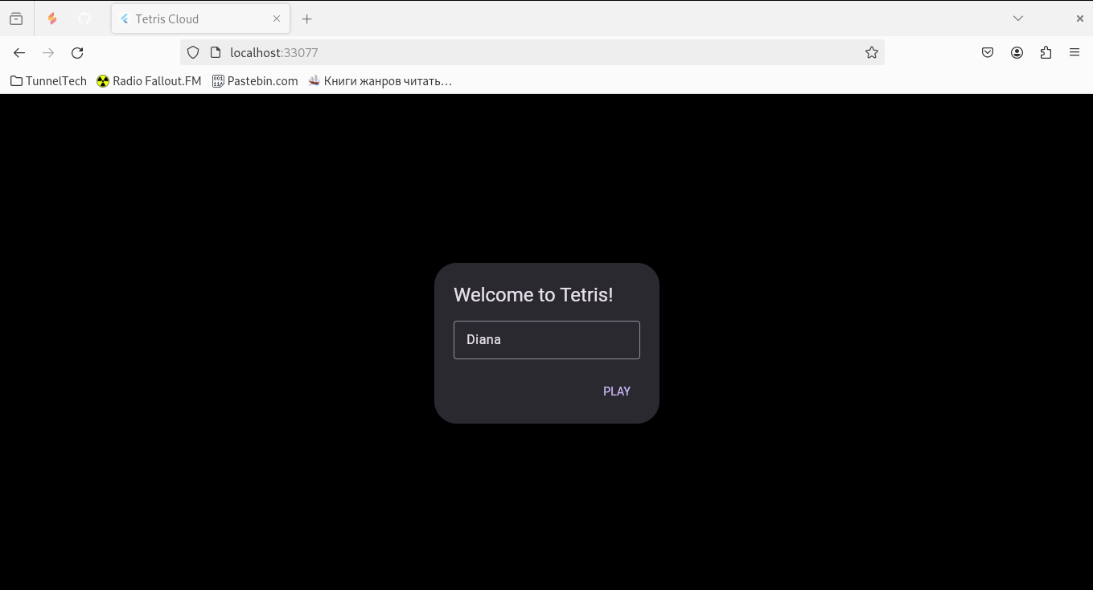
Рис. 2.6.1 Стартовый экран приложения.


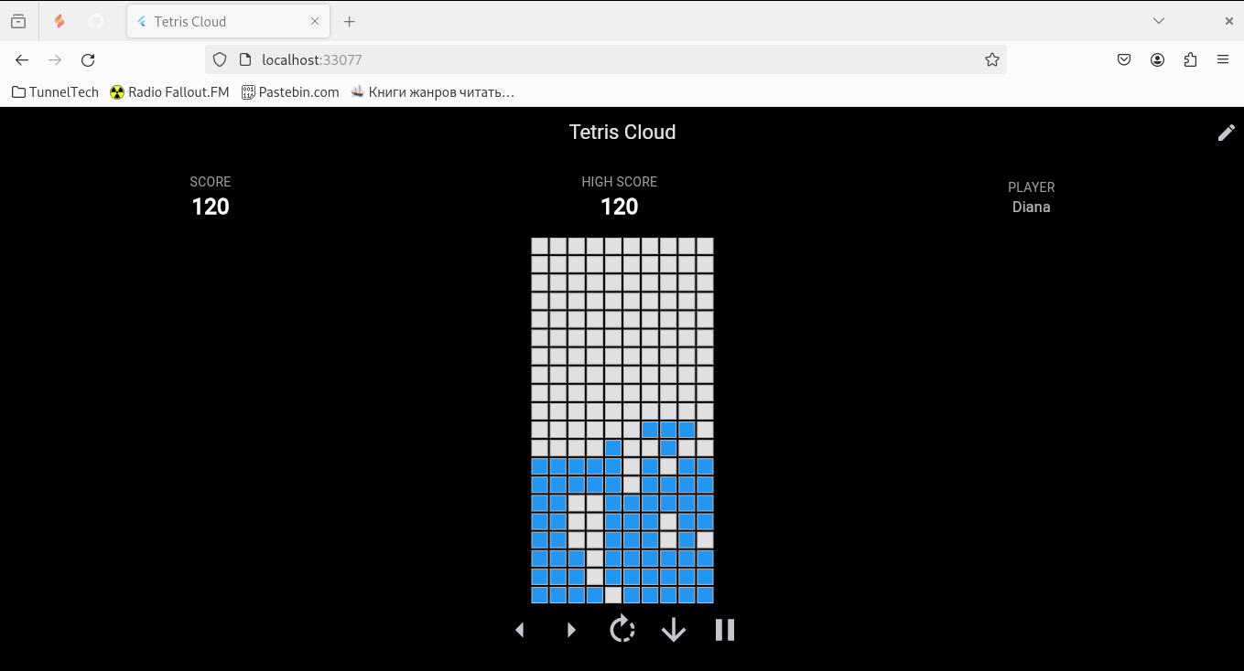
Рис. 2.6.2 Основной экран и геймплей.
Рис. 2.6.3 Удаление рядов, наполнение игрового поля.

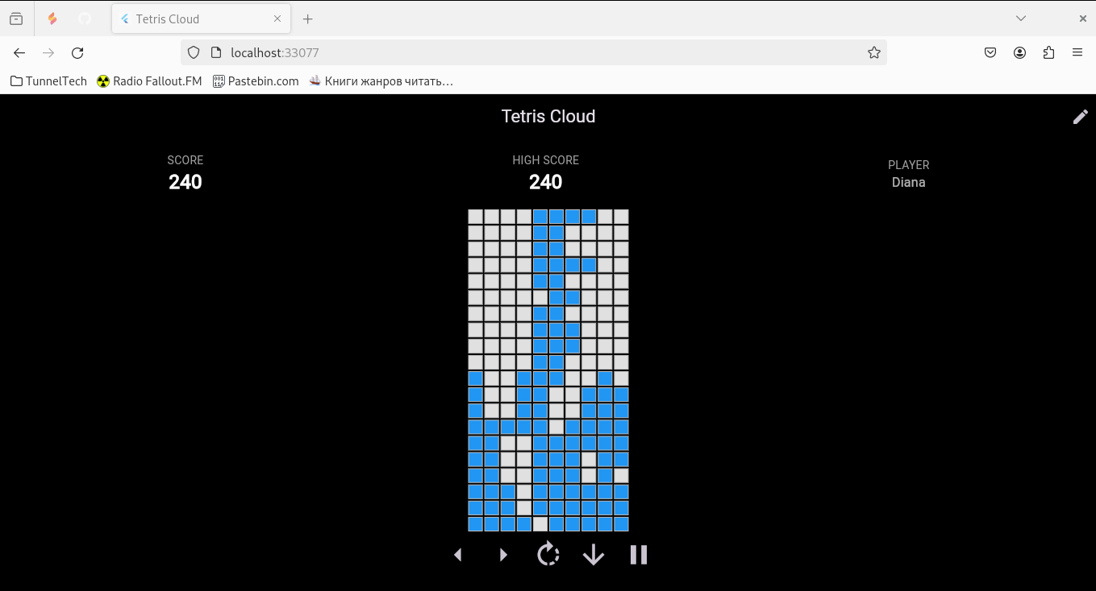
Рис. 2.6.4 Окончание игры.
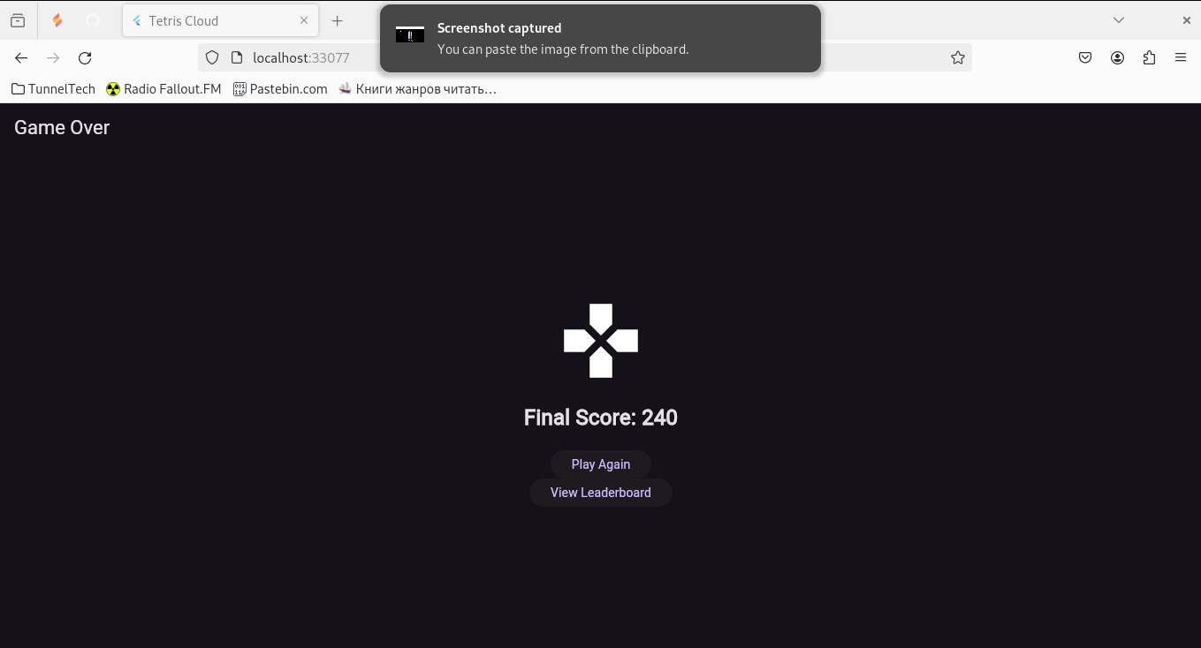

Рис 2.6.5 Экран GameOver.

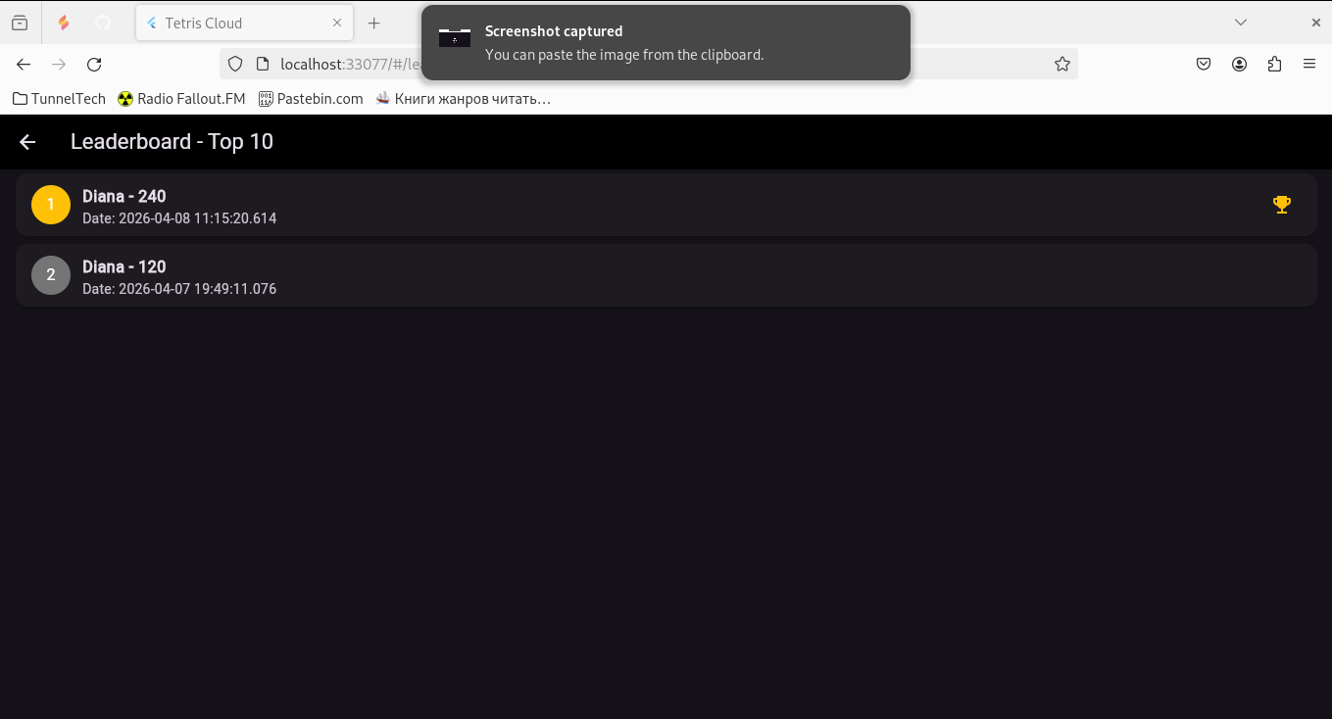

Рис. 2.6.6 Таблица лидерв.
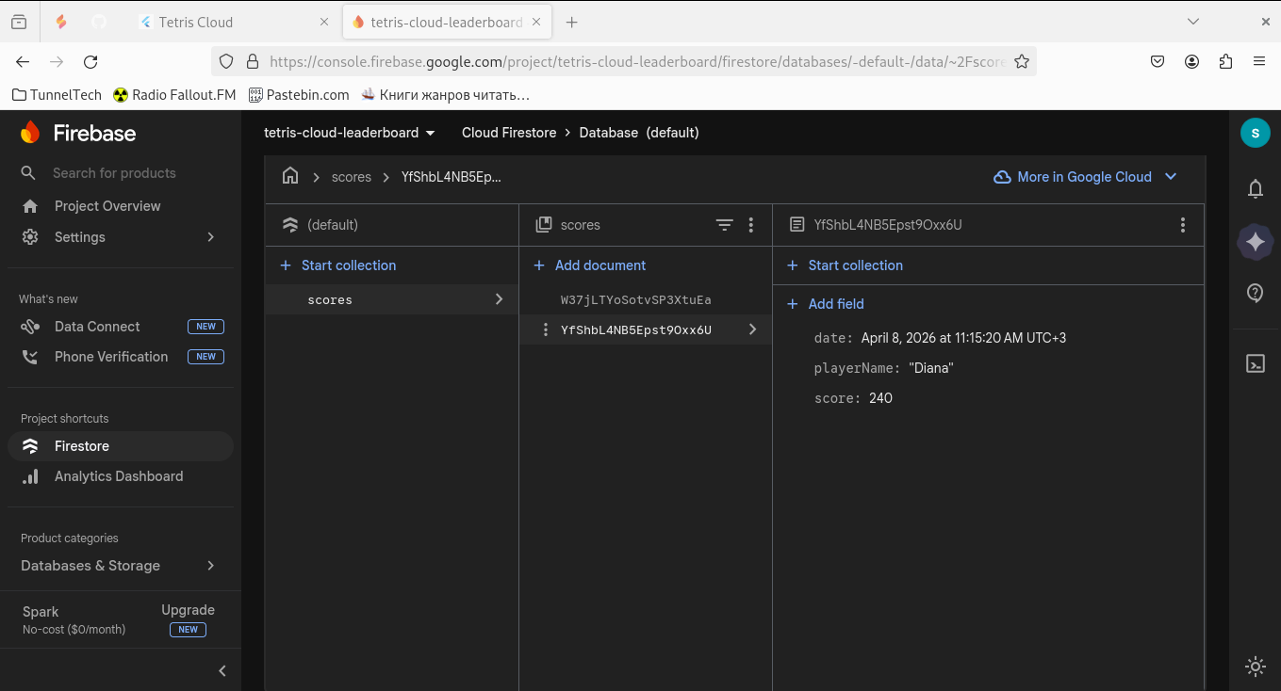
Рис 2.6.7 Синхронизация с Firebase.

